VWO Na1 Natuur(kunde) & Gezondheid 2006-II.

Opgave l Hogesnelheidstrein

Een hogesnelheidstrein kan de afstand van 850 kilometer tussen München en Hamburg afleggen in 5 uur en 37 minuten.
3p 1 Bereken de gemiddelde snelheid van deze trein op het traject München-Hamburg.

Als de trein bij een snelheid van 250 km h⁻¹ een noodstop maakt, komt hij pas na 1,8 km tot stilstand. Neem aan dat de trein bij een noodstop eenparig vertraagt.
4p 2 Bereken de vertraging bij een noodstop.

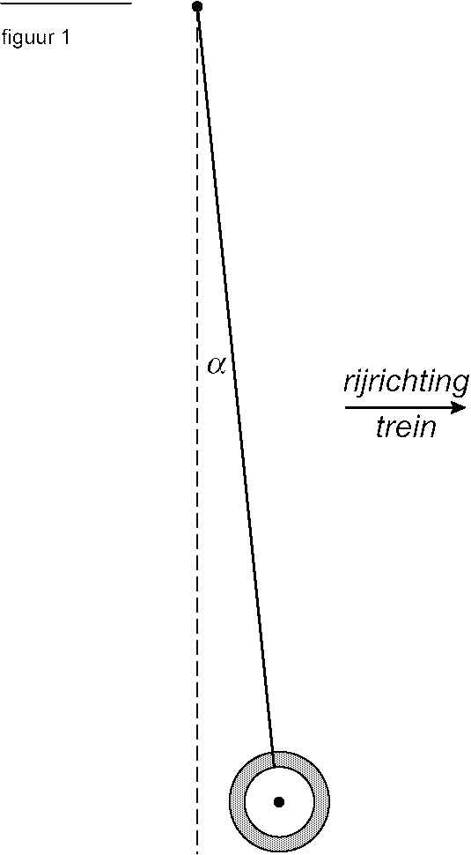
Werner hangt in de trein een ring aan een touwtje. Zolang de trein stilstaat of met een constante snelheid rijdt, hangt het touwtje verticaal naar beneden. Bij het optrekken en afremmen, maakt het touwtje een hoek met de verticaal. Gedurende enige tijd is de uitwijking van de ring in de rijrichting van de trein. Zie figuur 1.
1p 3 Geef voor de situatie van figuur l aan of de trein optrekt, afremt of dat dit niet te bepalen is.

Uit de hoek α die het touwtje maakt met de verticaal, is de versnelling of vertraging van de trein te bepalen. Figuur l staat vergroot op de uitwerkbijlage. Deze figuur is op schaal. Op de ring werken twee krachten: de zwaartekracht F_{z} en de spankracht F_{s} in het touw.
De vector F_{z} is al getekend. De verticale component van F_{s} heft de zwaartekracht op.
De massa van de ring is 92 gram.
5p 4 Bepaal de versnelling of vertraging van de trein.
- Teken daartoe eerst in de figuur op de uitwerkbijlage de spankracht F_{s} en de resulterende kracht F_{res} op de ring in de juiste verhouding tot de zwaartekracht.
- Laat alle krachten aangrijpen in het zwaartepunt Z.

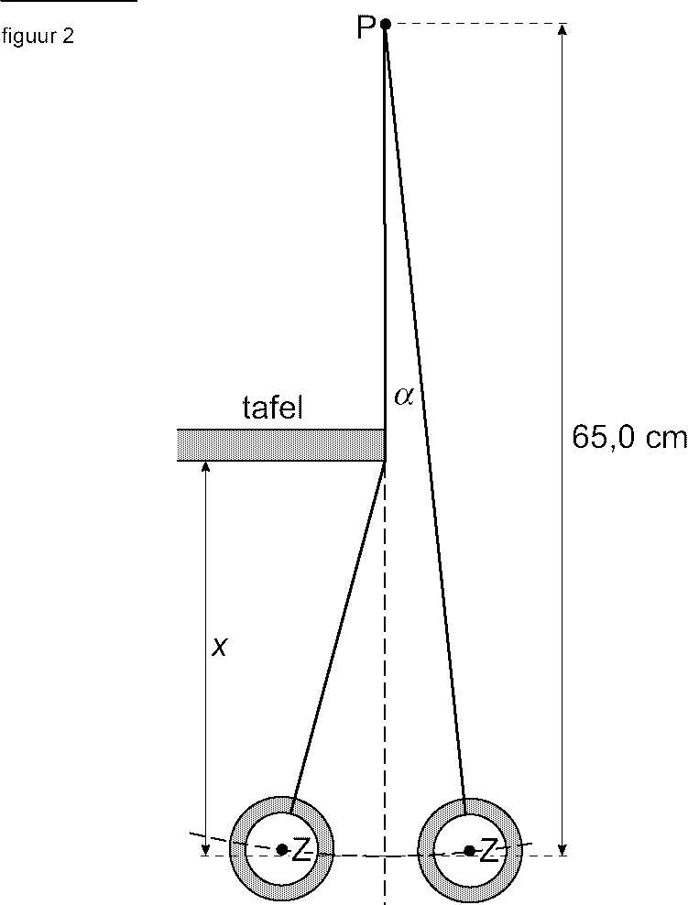
Zodra de trein met constante snelheid rijdt, bevestigt Werner het touwtje aan een vast punt P, dat precies boven de rand van een tafel bevindt. Hij laat de ring met een kleine uitwijking slingeren. Het touwtje raakt daarbij telkens de rand van de tafel. In figuur 2 zijn de uiterste standen van de slinger weergegeven. Deze figuur is niet op schaal. De ring slingert in 4,02 s drie keer heen en weer tussen de getekende uiterste standen.
De slingerlengte onder de tafel is x.
De totale slingerlengte vanaf punt P tot zwaartepunt Z van de ring is 65,0 cm.
4p 5 Bereken x.

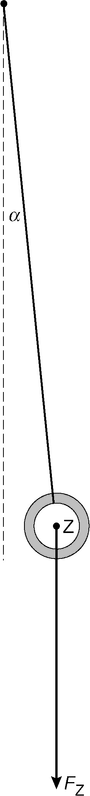
Uitwerkbijlage bij vraag 4:

Opgave 2 SoloTrek

Lees het volgende artikel.
_______
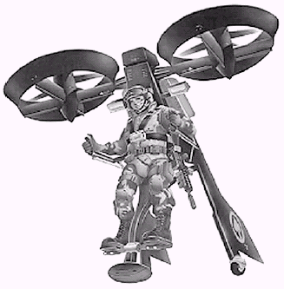
artikel Zelf vliegen met de SoloTrek

Trek Aerospace Sunnyvale (VS) brengt na jaren van research en testen de SoloTrek op de markt.
Met deze mini-helicopter kunnen mensen zelfstandig het luchtruim kiezen.
De SoloTrek heeft twee tegen elkaar in draaiende rotorbladen in een vaste behuizing die naar voren kunnen kantelen.
De rotorbladen zorgen zowel voor de kracht die nodig is om op te stijgen als voor de voortstuwing. De SoloTrek heeft een tank die 47 liter benzine kan bevatten en de motor heeft een vermogen van 120 pk.

naar: Technisch Weekblad, 17 januari 2003

Tijdens de start draaien de rotorbladen in een horizontaal vlak. Bij deze start wordt de luchtweerstandskracht verwaarloosd. In verticale richting werken dan twee krachten op de SoloTrek: de zwaartekracht F_{z} en de stuwkracht F_{stuw}.
Veronderstel dat de stuwkracht constant is. De totale massa bedraagt 255 kg.
De piloot bereikt in 4,0 s een hoogte van 5,0 m.
4p 6 Bereken de hiervoor benodigde stuwkracht.

In het artikel wordt een ouderwetse eenheid van vermogen gebruikt, de paardenkracht (pk). Zie tabel 5 (Binas vijfde druk) of tabel 6 (Binas vierde druk). Er wordt bedoeld dat het maximale nuttige vermogen dat de motor kan leveren 120 pk bedraagt. Bij dit vermogen heeft de motor een rendement van 30%.
5p 7 Bereken hoe lang je op dit vermogen kunt vliegen als je met een volle tank begint.

Opgave 3 Ding-dong

In figuur 3 zie je een foto van de binnenkant van een bepaald type huisdeurbel: de ding-dong. Figuur 4 is een schematische tekening daarvan.
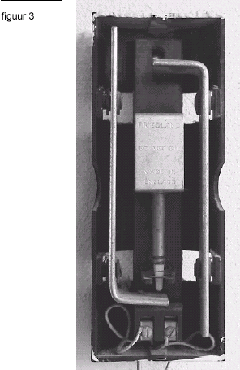
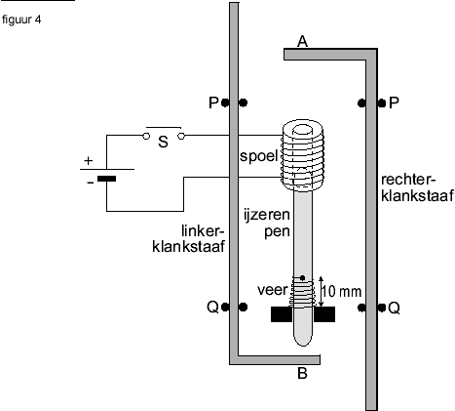

S is de drukknop van de huisbel. Als je schakelaar S indrukt, wordt de spoel magnetisch en gaat de ijzeren pen in de spoel omhoog. Bij A botst hij tegen de rechterklankstaaf. Je hoort: 'ding'. Na het loslaten van S valt de pen weer terug en botst bij B tegen de linkerklankstaaf. Je hoort: 'dong'. Een veer zorgt ervoor dat de ijzeren pen weer terugkomt in de beginpositie.

De metalen klankstaven zitten vast in de punten P en Q. De afstand tussen P en Q is 7,5 cm.
Als de rechterklankstaaf aangeslagen wordt, gaat hij trillen. Er ontstaat een staande transversale golf met knopen bij P en Q. De grondtoon is 392 Hz.
3p 8 Bereken de voortplantingssnelheid van de golven in deze klankstaaf.

De 'dong' van de linkerklankstaaf klinkt lager dan de 'ding'. Beide klankstaven zijn van hetzelfde metaal gemaakt en even lang, maar de linkerklankstaaf is dunner. Zie figuur 4.
3p 9 Beredeneer of de voortplantingssnelheid van de transversale golven in een dunne klankstaaf groter of kleiner is dan in een dikke klankstaaf.

De veer zit vast aan de ijzeren pen en beweegt met de pen mee. Zie figuur 4.
De spanningsbron levert een spanning van 6,0 V.
Als S wordt ingedrukt is de stroomsterkte 0,25 A.
De elektrische energie wordt in dit geval voor 4% omgezet in zwaarte-energie van de ijzeren pen.
Om de rechterklankstaaf te raken, moet de pen minstens 25 mm omhoog gaan.
De massa van de ijzeren pen is 12 gram.
4p 10 Bereken de tijd dat S minimaal ingedrukt moet zijn om de ijzeren pen 25 mm omhoog te brengen. Verwaarloos hierbij de vrijgekomen veerenergie.

Als de ijzeren pen terugvalt, wordt hij afgeremd doordat de veer die aan de pen vastzit, ingedrukt wordt. De pen heeft voldoende snelheid om de veer zover in te drukken dat de linkerklankstaaf geraakt wordt. Daarna voert de pen een gedempte harmonische trilling uit zonder de klankstaaf nog te raken.
In de ruststand is de veer door de zwaartekracht van de pen 4,0 mm ingedrukt.
3p 11 Bereken de trillingstijd van de trilling die de ijzeren pen uitvoert.

Opgave 4 Sterilisatie

Medische artikelen, zoals injectiespuiten, katheters en naalden mogen na gebruik niet zomaar weggegooid worden, omdat ze verontreinigd kunnen zijn met schadelijke micro-organismen.
Daarom worden ze eerst gesteriliseerd met behulp van gammastraling. Daarna worden ze afgevoerd.
Een medewerker van een afvalverwerkingsbedrijf vraagt zich bezorgd af of hij de bestraalde artikelen wel mee zal nemen omdat hij bang is dat deze na de behandeling ioniserende straling uitzenden.
2p 12 Leg uit of deze bezorgdheid terecht is of niet.

Als stralingsbron voor het steriliseren wordt kobalt-60 gebruikt.
3p 13 Geef de vervalreactie van kobalt-60.

De kobaltbron heeft op een bepaalde dag een activiteit van 5∙10¹⁶ Bq. Als de activiteit van de bron afgenomen is tot 2∙10¹⁶ Bq moet deze vervangen worden.
3p 14 Bereken na hoeveel tijd de bron vervangen moet worden.

De gamma-fotonen die bij het verval van kobalt-60 ontstaan, hebben een energie van ongeveer 1,1 MeV. Om ook de taaiste micro-organismen onschadelijk te maken is een stralingsdosis van minstens 1∙10⁴ Gy nodig. Men wil de bestraling niet langer laten duren dan 15 minuten. Het te bestralen micro-organisme heeft een massa van 0,020 µg.
De stralingsdosis ten gevolge van de β-straling wordt buiten beschouwing gelaten.
4p 15 Bereken hoeveel gamma-fotonen het micro-organisme per seconde minstens moeten treffen.

Opgave 5 Zonnetoren

Lees het onderstaande artikel.
______
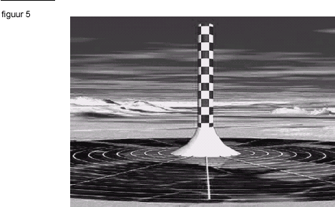
artikel Het Australische bedrijf EnviroMission wil een zonnetoren bouwen met een hoogte van één kilometer. De toren heeft een diameter van 130 m en staat boven op een cirkelvormige glazen plaat met een diameter van 5,0 km die zich enkele meters boven de grond bevindt.
De zon verhit de lucht onder de plaat waardoor deze gaat stromen en via een gat in de glazen plaat de toren in gaat.
In de toren wordt de bewegingsenergie van stromende lucht met behulp van turbines omgezet in elektrische energie.
De zonnecentrale krijgt volgens EnviroMission een vermogen van 200 MW en een jaarlijkse energieproductie van 700 GWh.

naar: Technisch Weekblad, 10 mei 2002

2p 16 Bereken hoeveel uur de centrale volgens EnviroMission gemiddeld per dag in werking zal zijn.

Figuur 5 is een impressie van een dergelijke zonnetoren. Figuur 6 is een schematische voorstelling van de zonnetoren met de glazen plaat.
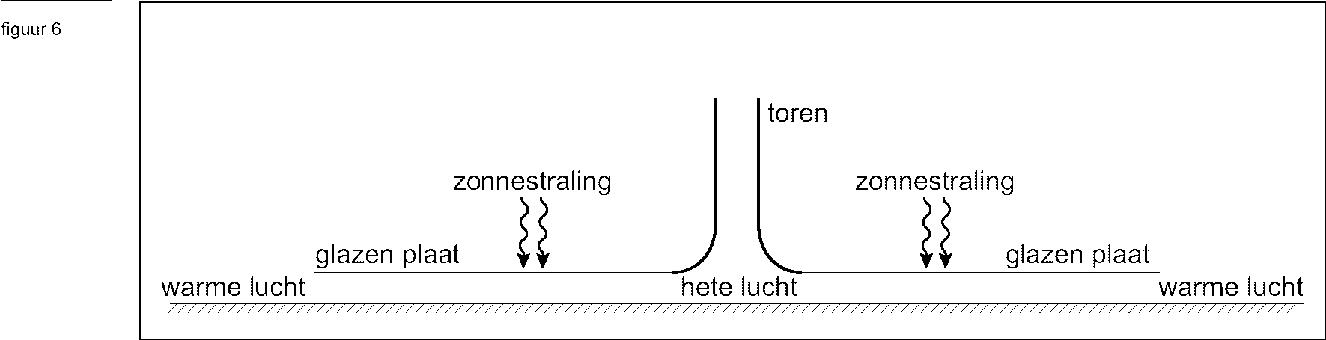

Ten behoeve van rekenmodellen gaat EnviroMission uit van het volgende:
- onder de glazen plaat zit 4,3∙10⁷ kg lucht;
- midden op de dag is de intensiteit van de zonnestraling die op de plaat valt 1,3 kW m⁻²;
- 80% van deze straling komt ten goede aan het opwarmen van de lucht.

4p 17 Bereken de temperatuurstijging per minuut van de lucht onder de plaat als deze stil zou staan en geen warmte afstaat aan de omgeving. Het ontbreken van glas op de plaats van de toren mag buiten beschouwing worden gelaten.

Figuur 6 staat ook op de uitwerkbijlage.
3p 18 Geef op de uitwerkbijlage met pijlen aan hoe de lucht in en om de installatie gaat stromen en geef hierbij een uitleg.

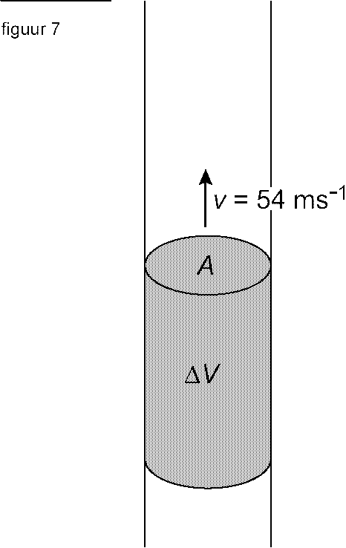
Volgens berekeningen zal de lucht met snelheden tot 54 m s⁻¹ door de zonnetoren stromen.
We beschouwen een buis met een diameter van 130 m waar lucht door stroomt met een snelheid van 54 m s⁻¹.
In 1,0 s stroomt een volume ΔV door een doorsnede A van de buis. Zie figuur 7.
De lucht heeft een temperatuur van 80 °C en een druk van 1,02∙10⁵ Pa. De massa van 1,0 mol lucht is 29 g.
4p 19 Bereken de kinetische energie van de lucht die per seconde door de buis gaat.

In de woestijn kunnen zogeheten luchtspiegelingen optreden. Deze worden veroorzaakt doordat de lucht vlak boven de grond warmer is dan de lucht daarboven. Een waarnemer op grote afstand van de zonnetoren zou een punt S van de toren weerspiegeld kunnen zien in de warme luchtlaag (dus niet in de glasplaat).
In figuur 8 is het oog van de waarnemer getekend. Figuur 8 is niet op schaal. Figuur 8 staat ook op de uitwerkbijlage.
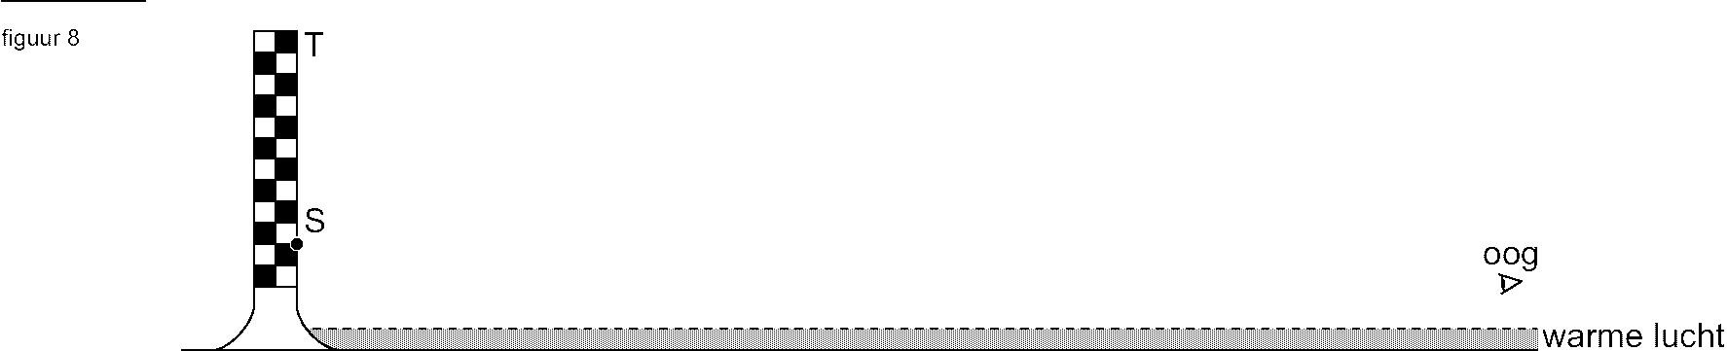

3p 20 Construeer op de uitwerkbijlage de lichtstraal die vanuit S na spiegeling in de warme luchtlaag in het oog van de waarnemer valt.

Op dezelfde plaats kan de waarnemer de top van de toren T niet weerspiegeld zien. Dit komt omdat de brekingsindex bij de overgang van koele lucht naar warme lucht slechts iets kleiner is dan 1,000.
3p 21 Leg uit waarom een waarnemer op een bepaalde afstand wel een spiegelbeeld van S, maar geen spiegelbeeld van T kan zien.

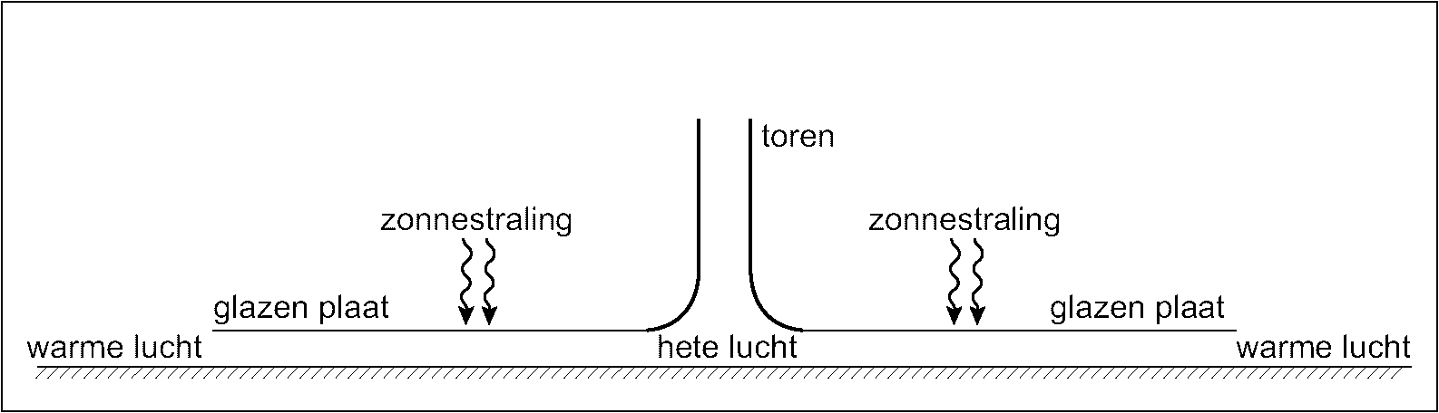
Uitwerkbijlage bij vraag 18:

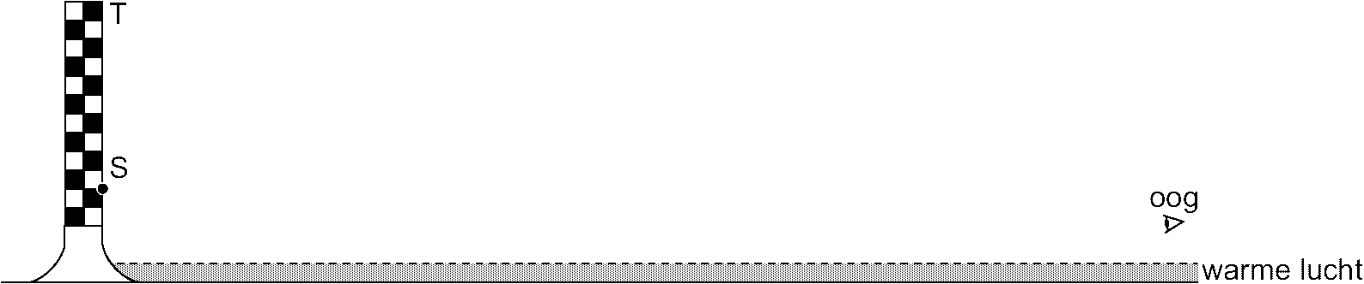
Uitwerkbijlage bij vraag 20:

Opgave 6 Automatische lichtschakelaar

Om lampen niet onnodig te laten branden wil men in het natuurkundelokaal een automatische lichtschakelaar aanbrengen. Nu nog worden de lampen vaak aan het begin van de eerste les met de hand aangedaan en pas aan het eind van de dag uitgeschakeld.
Annalies en Chris willen onderzoeken hoeveel energie er bespaard wordt door het gebruik van deze automatische lichtschakelaar.
2p 22 Welke gegevens hebben zij nodig om de energiebesparing per dag te kunnen uitrekenen?

Chris en Annalies ontwerpen een automatisch systeem om een lamp aan en uit te schakelen.
Het systeem moet aan de volgende voorwaarden voldoen:
- Als er weinig licht en bovendien beweging in het lokaal is, of in de laatste 8 minuten beweging is geweest, dan zijn de lampen aan.
- Als er voldoende licht is of als er 8 minuten of langer geen beweging is, dan zijn de lampen uit.

Het automatische systeem is in figuur 9 gedeeltelijk weergegeven.
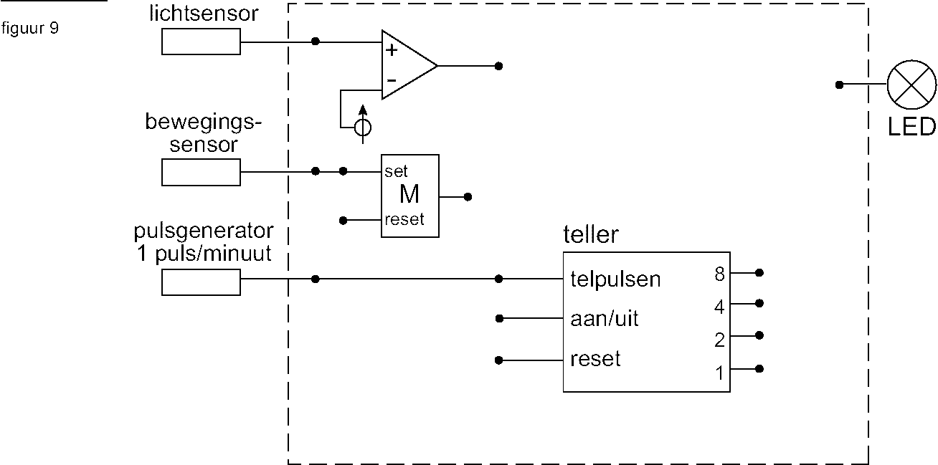

De pulsgenerator geeft één puls per minuut. De bewegingssensor geeft een hoog signaal als er iemand beweegt in het lokaal. Het signaal van de lichtsensor stijgt als er meer licht op valt. De LED stelt de verlichting in het lokaal voor. De aan/uit-ingang van de teller is voortdurend hoog en hoeft niet te worden aangesloten. Figuur 9 staat vergroot op de uitwerkbijlage.
4p 23 Teken in de figuur op de uitwerkbijlage de overige componenten en verbindingen van dit systeem.

Figuur 10 toont de ijkgrafiek van de lichtsensor.
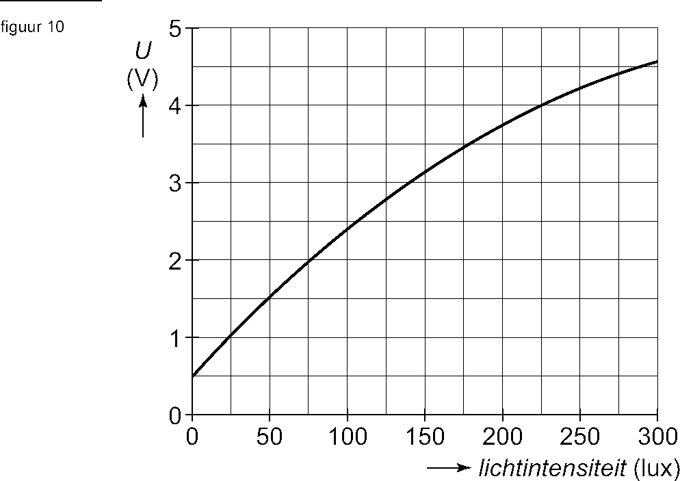
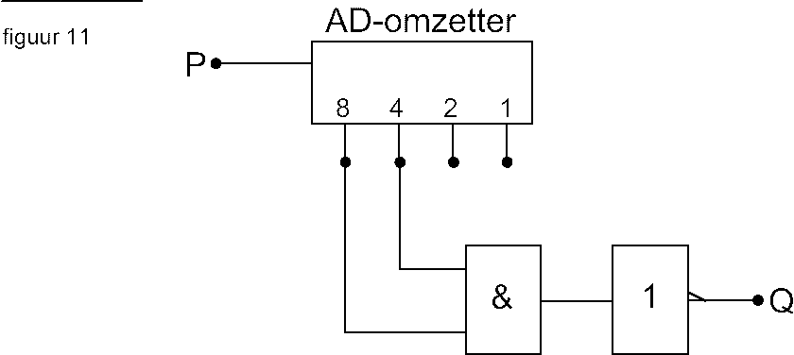

In plaats van de comparator kan ook gekozen worden voor de schakeling van figuur 11.
De gebruikte 4 bits AD-omzetter is geschikt voor spanningen tussen 0 en 5 Volt.
4p 24 Bepaal bij welke waarden van de lichtintensiteit het signaal in Q hoog is.

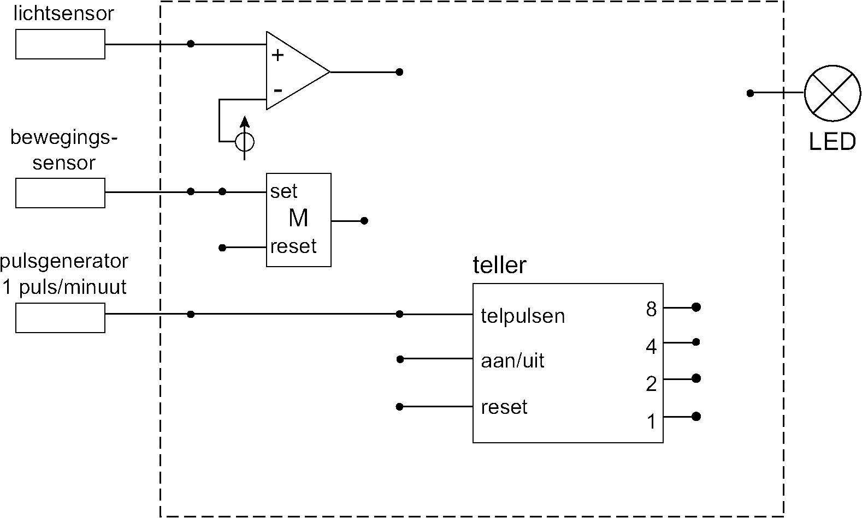
Uitwerkbijlage bij vraag 23:

Einde VWO N1 Natuur(kunde) & Gezondheid 2006-II. Max. 80p; Cijfer = score*9,0/80+1,1.

